À SECRETARIA DE ASSUNTOS LEGISLATIVOS, PARA PROVIDÊNCIAS

**07/02/2024**

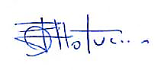

PRESIDENTE

Senhor Presidente,

Senhores Vereadores,

**INDICO** a Vossa Excelência, na forma regimental, que seja oficiado ao Senhor Prefeito Municipal, para que este determine ao Departamento competente desta Municipalidade que promova estudos visando à possibilidade de **realizar a manutenção das calhas e rufos da UBS Jardim Vitória “Luciana Teixeira de Moraes”, localizada na Rua Dom Pedro I, S/N, no Jardim Vitória.**

**JUSTIFICATIVA:** Tal solicitação se faz urgente e necessária, haja vista que a estrutura da UBS está ficando danificada por causa da água que vem da chuva, o prédio apresenta diversas rachaduras e infiltrações. A manutenção das calhas e rufos é de extrema importância, visto que a calha serve para poder escoar a água que cai sobre o telhado e desviá-la para fora ou para um sistema de coleta, e o rufos devem ser colocados nos telhados e paredes, impedindo que a chuva infiltre em telhas, lajes e revestimentos.

Certo de poder contar com o apoio do Senhor Chefe do Executivo Municipal nesta solicitação, agradeço antecipadamente.

Câmara Municipal de Caieiras, 06 de fevereiro de 2024.

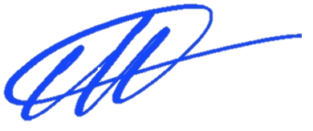

Vereador **Micael Fernando dos Santos**

MICAEL